|  |  |
| --- | --- |
| **Meteorologian ja säähavainnonteon perusteet (kevät 2017)** | **Harjoitus 5** |

1. Ajattele Mars -planeetan kaasukehää, joka koostuu valtaosin hiilidioksidista. (a) Mihin muotoon voit kirjoittaa siellä kuiva-adiabaattisen lämpötilavähetteen $Γ_{d}$ lausekkeen? (b) Mikä on sen lukuarvo? (c) Onko käsite ”ehdollinen instabiilisuus” mielekäs Mars -planeetan tapauksessa? Marsin pintalämpötila on n. -50°C, gravitaatiokiihtyvyys 3.7 ms-2, hiilidioksidin ominaislämpö vakiopaineessa n. 763 J/kgK. Muut mahdolliset tiedot voit etsiä verkosta.

2. Alla olevassa kuvassa on kolme erilaista pilvipisaroiden kokojakaumaa (*n* = pilvipisaroiden lukumäärä, *r* = niiden säde). Järjestä ne lämpimän sadeprosessin käynnistymisnopeuden perusteella hitaimmasta nopeimpaan. Pilvipisaroiden sisältämän veden, eli pilviveden, määrä on sama kaikissa jakaumissa. Perustele vastauksesi.

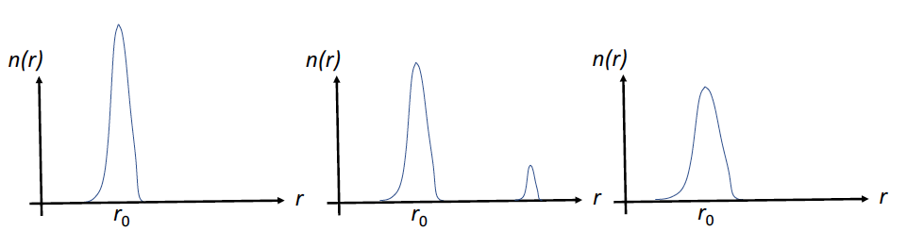

3. Kylmässä sadeprosessissa vesihöyryä haihtuu vesipisaroista ja se härmistyy suoraan jääkiteiden pintaan. (a) Vapautuuko prosessissa veden olomuodonmuutosten lämpöä vai sitoutuuko sitä? (b) Jos vapautuu tai sitoutuu niin kuinka paljon? (c) Minne tämä lämpömäärä päätyy - ympäröivään ilmaan, pilvipisaroihin, vai jonnekin muualle? Anna fysikaalisesti perusteltu vastaus. Voit piirtää asiaa valaisevan kaaviokuvan.

4. Olkoon ilmapaketin lämpötila +15°C, ominaiskosteus 5g/kg ja paine 1000hPa. (a) Mikä on ilmapaketin nostotiivistyskorkeus (yksiköissä hPa)? (b) Jos ilmakerros on kuiva-adiabaattinen nostotiivistyskorkeudelle asti, millä korkeudella maanpinnasta tämä painetaso sijaitsee? Käytä laskuissa lämpötilana kerroksen keskilämpötilaa. (c) Jos pakettia edelleen nostettaisiin pseudo-adiabaattisesti kunnes sen sekoitussuhde on 2g/kg ja palautettaisiin takaisin maanpinnalle 1000hPa paineeseen, mikä olisi sen lämpötila? Käytä apuna oheisesta termodynaamisesta diagrammia ja piirrä siihen ilmapaketin ”reitti”.

